南通市2013年初中毕业、升学考试试卷
思想品德
注 意 事 项
考生在答题前请认真阅读本注意事项：
- 本试卷共6页，满分100分，考试时间为100分钟。考试结束后，请将本试卷和答题卡一并交回。
2．答题前，请务必将自己的姓名、考试证号用0.5毫米黑色字迹的签字笔填写在试卷及答题卡指定的位置。[来源:Zxxk.Com]
3．答案必须按要求填涂、书写在答题卡上，在草稿纸、试卷上答题一律无效。
第Ⅰ卷（选择题 共30分）
第Ⅰ卷共15小题，每小题2分，共30分。每小题给出的四个选项中只有一个选项
是最符合题意的。答案请按要求填涂在答题卡上。
1．第十二届全国人民代表大会第一次会议选举习近平为
①中华人民共和国主席 ②中国共产党中央委员会总书记
③中华人民共和国中央军事委员会主席 ④中国共产党中央军事委员会主席[来源:Z。xx。k.Com]
A．①② B．①③ C．②④ D．③④
2．2012年12月30日，以“民生幸福·成就中国”为主题的“2012中国 调查推选活动”在北京举行颁奖仪式。包括南通在内的10个地级及以上城市和10个 县级城市获得殊荣。
A．宜居城市 B．最美城市 C．卫生城市 D．最具幸福感城市
3．社会公共秩序是人类共同生活的需要，遵守社会公共秩序要从小事做起。下列行为中属于遵守社会公共秩序的是
A．经常收拾自己的房间 B．主动扶起路边跌倒的老人
C．“一米线”外的等待 D．阻止衣着不整者乘坐公交车
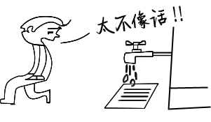
4．右侧漫画主要讽刺的是
①“看客”现象 ②不负责任的行为
③社会事务管理缺失 ④浪费资源的做法
A．①② B．②③
C．①④ D．③④
5．过去十年间，我国从免征农业税到免除义务教育学杂费，再到构建社会保障网等，这些惠民举措表明我国
A．努力消除社会成员之间的收入分配差距 B．努力打造公平社会
C．努力消除社会成员获得财产机会的差异 D．努力实现规则公平
6．品学兼优的小聪同学在学习中做到：课前认真预习——课上带着问题听课——课后及时复习反思。这一做法表明他具有
A．良好的学习动机 B．正确的学习观念
C．科学的学习习惯 D．理想的学习效果
7．“千人同心，则得千人之力；万人异心，则无一人之用”，这句话旨在说明
A．合作的价值 B．合作的方法 C．合作的类型 D．合作的内涵

8．李琳同学在给老师的一封信中写道：我和同桌王英在学习上一直相互较劲，只要她的成绩超过我，我就受不了。这时劝解李琳同学，最恰当的角度是
A．调整竞争的心态
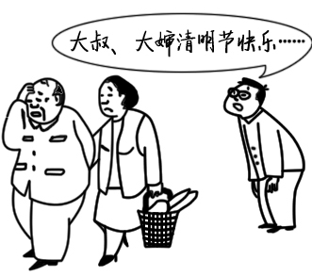
B．面对挫折的态度
真会说话
C．敢为人先的胆识
D．调整学习的方法
9．右侧漫画《真会说话》启示我们
A．要弘扬尊老爱幼的传统美德
B．人际交往中要注重礼节礼貌
C．要了解并尊重民族的文化风俗习惯
D．必须不断推进民族文化的创新发展
10．目前，我国65%的专利、75%以上的技术创新、80%以上的新产品开发，都是由非公有制经济完成的。这主要说明非公有制经济
A．与公有制经济平等竞争 B．对我国经济发展起主导作用
C．有利于加快发展生产力 D．是社会主义经济制度的基础
11．谭某因妻子突然提前临产，情急之下酒后驾车，半路被交警查获。查明情况后，警察代驾护送谭妻到医院，孩子平安出生。事后谭某充满感激地接受了处罚。这件事尽管结果令人欣慰，但我们不得不反思，实行依法治国尤其需要
A．行政机关依法办事 B．建立科学完备的法律体系
C．司法机关公正司法 D．公民严格遵守宪法和法律
12．右图反映了我国相关企业在芭比娃娃生产链
原 材 料
售价
9.99
美元
美国
中国
生产成本

0.35美元

0.65美元

产品设计
仓储运输

零 售

8.99 美元

各级采购

中所处的位置。我们必须从这一事实中认识到
A．中国的发展离不开世界
B．世界的繁荣离不开中国
C．改革开放使我国真正走向世界
D．经济全球化使我们面临严峻的挑战
13．有人类生活的地方，就有梦想飞翔！梦想的土壤
总能结出现实的果实。这里的“梦想”是
①对未来的向往和追求 ②人生的精神支柱
③可能实现的奋斗目标 ④社会进步的助推器
A．①② B．①③ C．②④ D．③④
14．不少同学尽管家庭条件优越，但他们一只书包背多年，一双鞋子穿到旧……这种做法表明他们
A．有坚强的意志和毅力 B．为实现理想而顽强拼搏
C．善于积聚财力物力 D．有勤俭节约的生活方式
15．“我给母校丢了脸、抹了黑，我是反面教材！”——因卖猪肉而出名的北大毕业生陆步轩，最近在北大讲台上哽咽着说出这句话。这可能代表了社会上不少人的看法：大学生卖猪肉总让人觉得不光彩。在这些人看来
A．对社会发展做出贡献的就是人才 B．职业有高低贵贱之分
C．不同的岗位都能发挥聪明才智 D．社会需要不同层次的人才

第Ⅱ卷（非选择题 共40分）
第Ⅱ卷共4小题，第31、32题为历史试题，第33、34题为思想品德试题。答案请按要求写在答题卡上。
33．（8分）有人群便有交往。人们在交往中拓展了生存的空间，练就了生活的本领，品味着做人的乐趣，体验着生命的价值。以下是“我”在与同学交往中的收获与困惑。
“我”的收获：
小明是我的同桌，尽管我们俩的兴趣爱好不一样，对很多事情的看法也经常存在分歧，甚至会有激烈的争辩，但我们俩都能做到取人之长，谅人之短……我们成了众人羡慕的好朋友，正印证了“量小失众友，度大集群朋”的说法。
（1）“我”的收获主要反映了我们交往合作中的什么品质？请根据你对这一品质的理解说说它有哪些表现。（4分）[来源:学科网]

“我”的困惑：[来源:学_科_网Z_X_X_K]
我把小梅当成最知心的朋友，每当遇到不开心的事情，我都会第一时间向她倾诉，生活和学习中一遇到困难，就向她求助。以前，小梅总是耐心倾听，不时地安慰我，帮助我，让我很感动。渐渐地，小梅开始疏远我，回避我，甚至还把我的秘密告诉了别人。明摆着是小梅背叛了我，可其他朋友却说问题主要在我……
（2）“我”的问题到底在哪里呢？（4分）

34．（12分）生活中我们经常要做选择题，课堂上选ABCD，食堂里选食物，交往中选朋友……有同学说，我可以不选吗？哪怕你不选，其实也是一种选择——选择放弃嘛。下面就是我们经常遇到的几种选择。
选择一：斑马线前的选择
过马路时，红灯还亮着，旁边的人大都走了，“你”却等在那边……
（1）斑马线前“你”选择了遵守交通法规，请说说“你”还选择了作为合格公民的哪些要求？（4分）

选择二：犯错后的选择
骑车上学途中，不小心剐蹭了路边停车区域内的一辆汽车，看着汽车上新鲜的划痕，车主又不在现场……
（2）你会做出怎样的选择呢？请说出选择的理由。（4分）

选择三：课余爱好的选择
长这么大，生活中总有许多身不由己。不过还好，在忙碌的学习之余，我们还有属于自己的课余爱好。
（3）你认为在选择课余爱好时应该注意哪些问题呢？（4分）

2013年南通市初中毕业、升学考试
★保密材料
阅卷使用
思想品德试题参考答案和评分标准
第Ⅰ卷 选择题 （共15小题，每小题2分，共30分）
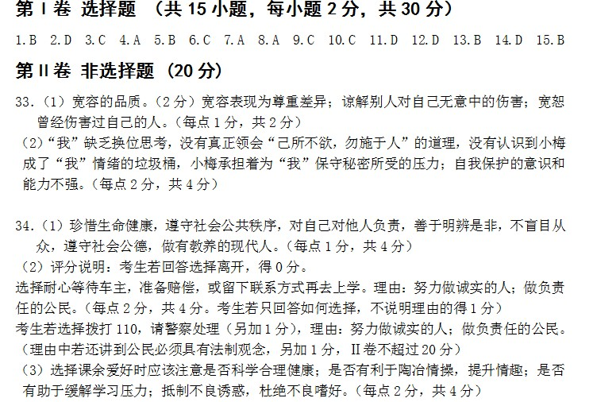[来源:学科网]

